[Press Release - 2023. 12. 20. 8:00 am]

쟁글, 삼정KPMG와 가상자산 회계처리 위한 온체인 데이터 연구 위해 맞손

- 쟁글과 삼정KPMG, 블록체인 산업 투명성 증진 위해 웹3 기반 가상자산 회계처리 및 공시 위한 온체인 데이터 활용법 연구 등 협력
- 온체인 데이터 기반 전사적자원관리 솔루션 “쟁글 ERP” 회계처리 간소화 기능 등에 전문성 더할 것
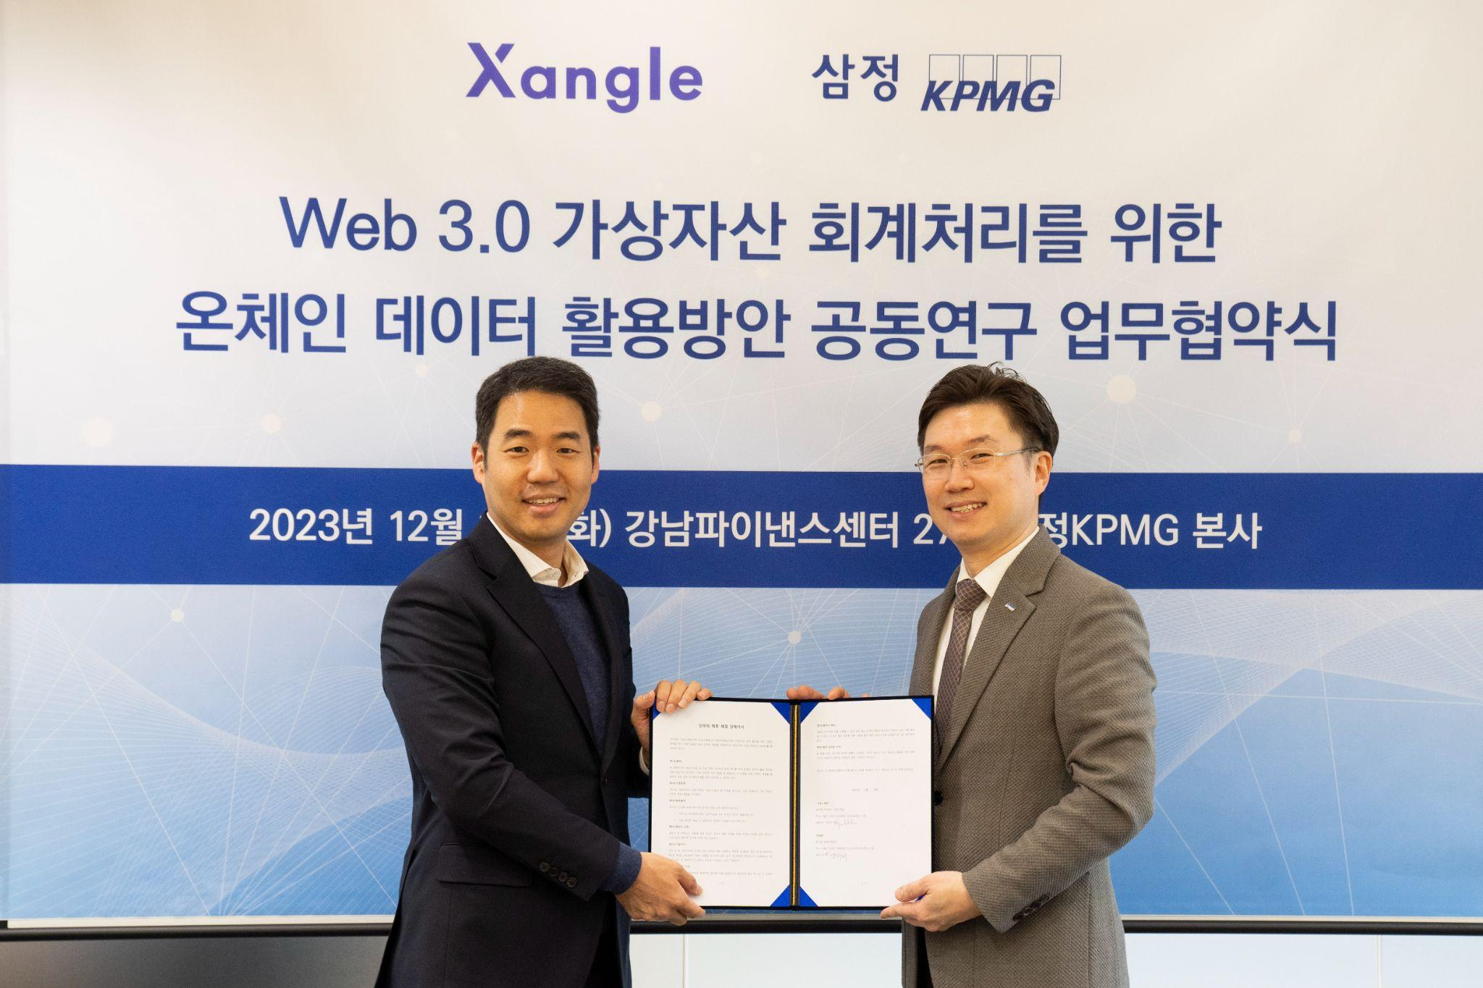
▲ 지난 19일 역삼동 강남파이낸스센터 삼정KPMG 본사에서 쟁글 이현우 공동 대표(좌)와 삼정KPMG 박성배 부대표(우)가 가상자산 회계처리를 위한 온체인 데이터 연구 업무협약을 체결하고 기념촬영을 하고 있다. (제공/삼정KPMG)

온체인 데이터 기반 웹3 솔루션 제공 업체 쟁글(대표 이현우∙김준우)이 가상자산 회계처리를 위한 온체인 데이터 연구를 위해 삼정KPMG와 파트너십을 맺었다고 19일 밝혔다.

앞으로 쟁글과 삼정KPMG는 웹3 기반의 가상자산 회계처리 및 공시를 위한 온체인 데이터 활용법에 대해 공동으로 연구하고, 이와 관련한 쟁글과 삼정KPMG의 각 사업을 상호 발전시키며 협력관계를 증진할 계획이다.

쟁글은 삼정KPMG와의 공동 연구를 통해 가상자산 회계처리 및 웹3 프로젝트 세무처리 관련 실적용 사례를 중점적으로 알아볼 예정이다. 현재 개발중인 웹3 기반 전사적자원관리 솔루션 “쟁글 ERP”에 적극 반영해 보다 기업의 니즈에 부합하는 인프라를 시장에 제공한다는 계획이다.

삼정KPMG 또한 쟁글과 함께 온체인 데이터 공동 연구를 통해 가상자산 발행 체계, 발행 후 자산관리와 공시, 내부통제 및 회계, 세금 신고 및 납부 등을 아우르는 가상자산 관련 자문 서비스를 강화할 예정이다.
이현우 쟁글 공동대표는 “그동안 쟁글은 온체인 데이터를 처리할 수 있는 인프라와 해석할 수 있는 리서치 역량에 집중해 왔다. 특히 이번 삼정KPMG와의 공동연구를 통해 여기에 회계∙세무적 전문성을 더할 수 있게 됐다”며 “가상자산 회계처리 작업의 간소화를 시작으로 웹3 산업의 대중화를 위해 더욱 노력하겠다”고 밝혔다.
박성배 삼정KPMG 가상자산 사업지원팀 리더(부대표)는 “쟁글이 축적한 온체인 데이터 관련 정보를 공동으로 연구하고 이를 토대로 고객들의 니즈에 선제적으로 대응해 나갈 것”이라며, “나아가 가상자산 공시의 불확실성을 해소하고 국내 가상자산 시장의 회계투명성을 높이는 데 기여하고자 한다”고 밝혔다.
쟁글은 전문적인 웹3 산업 보고서와 온체인 데이터 분석을 제공하는 가상자산 데이터 플랫폼 ‘쟁글 포털’을 운영하고 있다. 최근 핵심 프로덕트로 기업의 니즈에 맞춘 온체인 회계처리, 토크노믹스 관리, 블록체인 프로젝트 성과 분석 등이 가능한 웹3 전사자원관리(ERP) 솔루션 “쟁글 ERP”를 개발중이다. 사전 신청한 기업을 대상으로 클로즈베타 테스트 버전이 지난 18일 공개됐으며, 이용자 피드백을 바탕으로 전문적 논의를 거쳐 내년 상반기 정식 출시될 예정이다.

삼정KPMG 가상자산 사업지원팀은 박성배 부대표와 최연택 상무를 중심으로 운영 및 관리 체계, 회계 및 통제, 세무, IT 분야의 최고 전문가들로 구성됐다. 가상자산 사업지원팀은 다양한 업무 경험과 축적된 노하우를 바탕으로 가상자산 시장 참여자들에게 신뢰를 기반한 높은 퀄리티의 서비스를 제공하고 있으며, 관계 당국과의 긴밀한 소통을 통해 실효성 있는 자문을 제공하고 있다. (끝).

